[ Introducción a Java ]

1. Introducción

Java es un lenguaje de propósito general, concurrente y orientado a objetos. Su objetivo es permitir que los desarrolladores escriban el programa una vez y lo ejecuten en cualquier dispositivo. Características:
- Sencillo
- Orientado a Objetos
- Distribuido: Soporta protocolos como TCP/IP, UDP, HTTP y FTP.
- Robusto
- Portable
- Arquitectura Neutral: El código generado por el compilador Java es independiente de la arquitectura.
- Rendimiento medio: La velocidad de procesado de código es semejante a las de otros lenguajes.
- Multithread: Soporta de modo nativo los threads (hilos de ejecución), sin necesidad del uso de librerías específicas.
- caseSensitive: Diferencia las mayúsculas de las minúsculas.

2. Elementos básicos

Comentarios:
Hay tres tipos de comentarios:
- // comentarios para una sola línea
- /*
comentarios de una o más líneas
*/
- /** comentario de documentación, de una o más líneas

*/

Identificadores:
Los identificadores nombran variables, funciones, clases y objetos; cualquier cosa que el programados necesite identificar o usar. Reglas para la creación:
- Java hace distinción entre mayúsculas y minúsculas
- Pueden estar formados por cualquiera de los caracteres del código Unicode, aunque eso sí, el primer carácter no puede ser un dígito numérico y no pueden utilizarse espacios en blanco.
- La longitud máxima de los identificadores es prácticamente ilimitada.
- No puede ser una palabra reservada del lenguaje ni los valores lógicos true o false.
- No pueden ser iguales a otro identificador declarado en el mismo ámbito.
Clase: Empiezan por mayúscula
Variables: Empiezan por minúscula y si tiene un nombre compuesto la segunda palabra empezará por mayúscula.

3. Tipos de datos
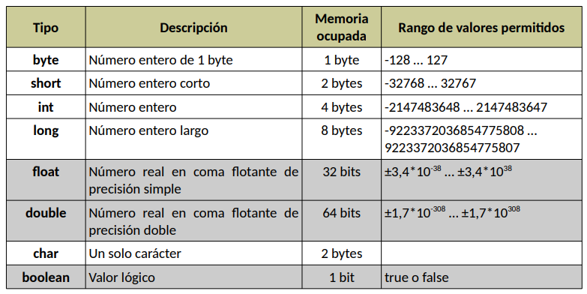
Existen dos tipos:
- Tipos de datos simples: Nos permiten crear variables que almacenan un solo valor.
- Tipos de datos compuestos: Estructuras de datos más complejas que permiten almacenar muchos datos.

Si a una variable de tipo short con el valor 32.767 se le suma 1, sorprendentemente el resultado será -32.768.

4. Declaración de variables

La forma básica de declarar (crear) una variables es la siguiente:
Es obligatorio indicar el tipo y el identificador (ademas de tener un punto y coma). Opcionalmente (entre corchetes) se puede inicializar y/o se pueden declarar más variables.
tipo identificador;
Ejemplo: int edad;

A las variables se les pueden dar un valor inicial al crearlas:
int edad = 25;

También es posible declarar varias variables en una sola línea:
float precio1, prercio2, precio3
float precio1 = 7.0, precio2 = 7.25, precio3 = 0.5

Si una variable no ha sido inicializada, Java le asigna un valor por defecto:
- Para las variables de tipo numérico, el valor es 0
- Para las variables de tipo char el valor es ‘\u0000’
- Las variables de tipo boolean el valor es false
- Para las variables de tipo referencial (objetos), el valor es null

Ámbito de una variable:
El ámbito de una variable depende del lugar del programa donde es declarada, pudiendo pertenecer a cuatro categorías diferentes:
- Variable local
- Atributo
- Parámetro de un método
- Parámetro de un tratador de excepciones

Variables locales:
Se pueden declarar en cualquier lugar del cuerpo, aunque es costumbre declararlas justo al principio.

Constantes (final):
Al declarar una variable puede utilizarse la palabra reservada final para indicar que el valor de la variable no podrá modificarse (es una constante).

5. Operadores

Los operadores son una parte indispensable de la programación ya que nos permiten realizar cálculos matemáticos y lógicos, entre otras cosas. Pueden ser:
- Aritméticos: sumas, restas, etc.
- Relaciones: menor, menor o igual, mayor, mayor o igual, etc.
- Lógicos: and, or, not, etc.
- Bits
- Asignación: =

Aritméticos:
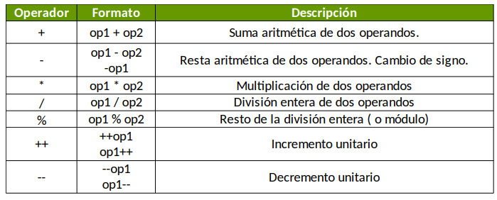

Relacionales:
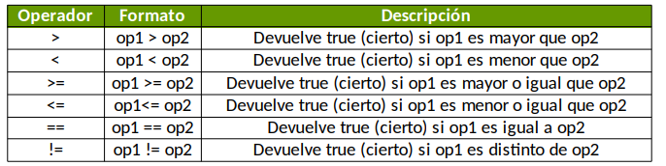

Lógicos:
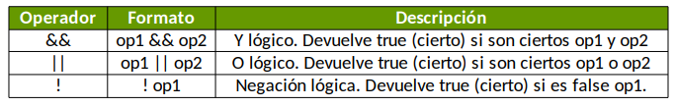

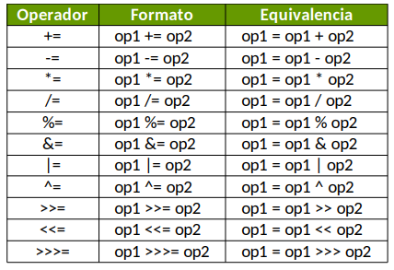
De asignación:
El operador de asignación es el símbolo: =

Es posible combinar el operador de asignación con otros operadores para, de forma abreviada, realizar un cálculo y asignarlo a una variable:

Expresiones:
Una expresión es la combinación de varios operadores y operandos. El lenguaje Java evalúa las expresiones aplicando los operadores uno a uno siguiendo un orden específico.

La clase Math:
Java incluye una clase especial llamada Math dentro del paquete java.lang. Esta clase posee muchos métodos muy interesantes para realizar cálculos matemáticos complejos.

6. Literales

Son elementos que sirven para representar un valor en el código fuente del programa: En Java existen literales para los siguientes tipos de datos:
- Lógicos (boolean)
- Carácter (char)
- Enteros (byte, short, int y long)
- Reales (double y float)
- Cadenas de caracteres (String)

Literales lógicos:
Son únicamente dos, true y false

Literales enteros:
Pueden expresarse en decimal (base 10), octal (base 8) o hexadecimal (base 16). La letra L al final de un literal de tipo entero puede aplicarse a cualquier sistema de numeración e indica que el número decimal sea tratado como un entero largo (de 64 bits).

Literales reales:
Sirven para indicar valores float o double. A diferencia de los literales de tipo entero, no pueden expresarse en octal o hexadecimal. Existen dos formatos: mediante su parte entera (el punto decimal) y la parte fraccionaria o notación científica.

Al igual que los literales que representan enteros, se puede poner una letra como sufijo. Esta letra puede ser un F (float) o una D (double).

Literales carácter:
Se representan siempre entre comillas simples. Entre las comillas puede aparecer:
- Un símbolo (letra) siempre que el carácter esté asociado a un código Unicode.
- Una secuencia de escape, que son combinaciones del símbolo contrabarra \ seguido de una letra y sirven para representar caracteres que no tienen una equivalencia en forma de símbolo.

Literales cadenas:
Va encerrado entre comillas dobles y debe estar incluido completamente en una sola línea del programa fuente. Entre las comillas doble puede incluirse cualquier carácter del código Unicode además de las secuencias de escape vistas anteriormente.

7. Salida y Entrada estándar

Salida estándar:
El método System.out:
Para poder utilizar la clase Scanner es necesario importarla con la siguiente línea:

Import java.util.Scanner;
- print(“…”) imprime texto en pantalla
- println(“…”) imprime texto en pantalla e introduce un salto de línea

Entrada estándar:
La forma más sencilla es utilizar la clase Scanner.

Scanner [nombre del objeto (sc)] = new Scanner(System.in):
String texto = reader.nextLine();

El método reader.nextLine() recogerá el texto que el usuario escriba por teclado (hasta presionar Intro) y lo guardará en texto. Existen muchos otros métodos según el tipo de dato que se quiera leer:
- nextByte(): obtiene un número entero tipo byte.
- nextShort(): obtiene un número entero tipo short.
- nextInt(): obtiene un número entero tipo int.
- nextLong(): obtiene un número entero tipo long.
- nextFloat(): obtiene un número real float.
- nextDouble(): obtiene un número real double.
- next(): obtiene el siguiente token (texto hasta un espacio).

8. Estructuras alternativas

Las estructuras alternativas disponibles en Java son:
- Alternativa Simple (if)
- Alternativa Doble (if-else)
- Alternativa Múltiple (switch)

Alternativa Simple:
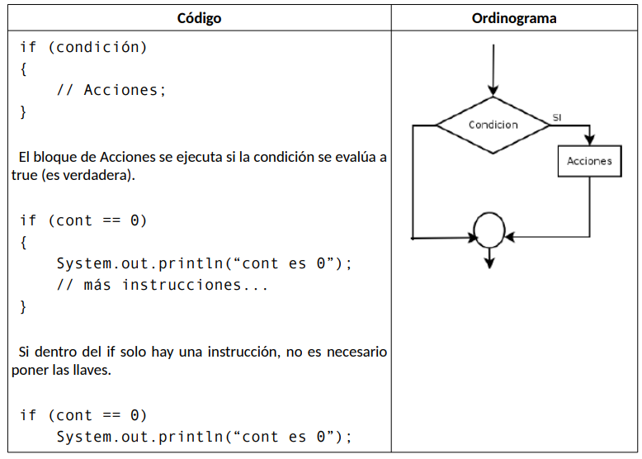

Alternativa Doble:
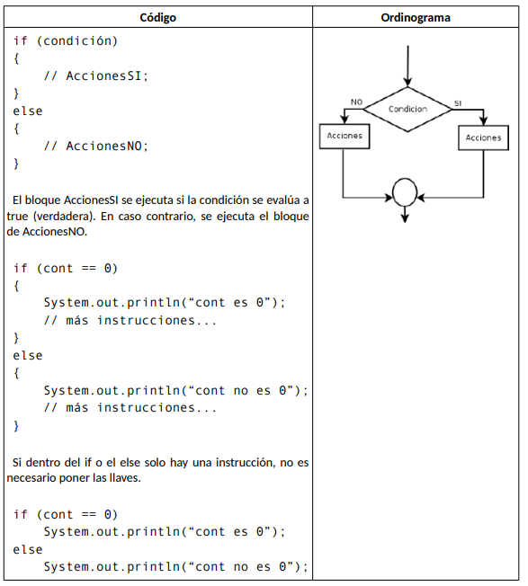

Alternativa Múltiple:
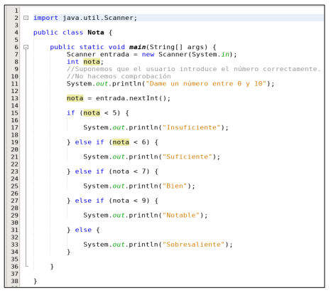

JRE (Ejecución)

- JVM
- Bibliotecas o librerías. Ramas:
  - Java (antigua)
  - Javax (nueva)
En las librerías o módulos se guardan paquetes y en estos clases. Para añadir todas las clases de un paquete se pone un * después del nombre del paquete.
- Otros
JDK (Compilador, enlazador…)
- Herramienta de desarrollo

Clase: Empiezan por mayúscula
Variables: empiezan por minúscula y si tiene un nombre compuesta la segunda palabra empezará por mayúscula.

Instalar Java en Linux:
sudo apt-get update
sudo apt-get install default-jdk default-jre
java –version

sout TAB → Automáticamente escribe el código para escribir en pantalla algo
contr + may + c → Comenta las líneas seleccionadas

